### 1. 平台综合实力及消费服务能力

#### **1、平台综合实力**

美团拥有美团、大众点评、美团外卖、美团打车等消费者熟知的APP，服务超 900 万商户和6.93 亿消费者，两者同比增长分别达到 26.6%和 21.7%。美团的业务范围涵盖餐饮、外卖、打车、单车、酒店旅游、电影、休闲娱乐等 200 多个品类，覆盖全国 2800 个县区市。

2022  年第一季度，美团活跃用户数以及用户年均交易笔数实现双增长。美团过去 12 个月的年交易用户数达到 6.93亿，活跃商家数达到 900 万，均创历史新高。除用户数保持增长外，用户在平台上的消费频次也继续提升，年均交易笔数达 37.2 笔，同比增长 21.9%，而第一季度数亿消费者在美 团上共计下单约33.62 亿次。此外，美团还拥有一支高水平、专业化的学习型人才队伍，包括13000 多名科技人才和多达3700 余项专利，约半数员工为硕士及以上学历。平台拥有包括美团、大众点评等在内的 APP、网站页面、官方微信公众号及微博等社会化媒体资源。

**(根据具体的场景进行措辞的修改，如浙江杭州)**

目前美团在浙江已开展团购、外卖、酒店、旅游、共享 出行、共享单车、快驴进货等多项业务。美团在浙江服务各 类商户超过 55 万，支付用户数超过5980 万，交易额规模超1079 亿元，各主要业务按省份排名浙江均位列全国前四，各项指标呈现出不断增长的态势。公司目前在浙江业务团队有3000 余人，主要办公场所位于杭州市拱墅区野风现代中心。

#### **2、在杭服务用户及其他情况介绍**

杭州是美团业务发展的重点支持区域，杭州市年交易额 规模 441 亿元，订单量规模超6.8 亿笔，交易商户数超 15 万家，交易用户数超 2275 万人，其中异地游客用户数（外市游客）1274 万人，（外省游客用户数）960 万。在医药业务方面，目前美团在杭州合作药店超过 1500  家，日订单量突破 2.2  万。浙江省各项业务全国前四，而杭州市在各项业务条线上均居省内第一。公司目前在杭业务团队约为 1500 人。

2021 年 9 月份，“美团杭州总部”项目落地拱墅，并列入拱墅区重大招商引资项目。2022 年 12 月份，上海路团科技有限公司杭州分公司也落地拱墅。

#### **3、在杭业务种类及覆盖商户**

|  |  |  |
| --- | --- | --- |
| 序号 | 业务品类 | 商户覆盖量 |

|  |  |  |
| --- | --- | --- |
| 1 | 餐饮 | 88000+ |
| 2 | 休闲娱乐 | 15000+ |
| 3 | 酒店住宿 | 26000+ |
| 4 | 生活服务 | 6000+ |
| 5 | 美容美发 | 12000+ |
| 6 | 商超购物 | 10000+ |
| 7 | 教育培训 | 4000+ |

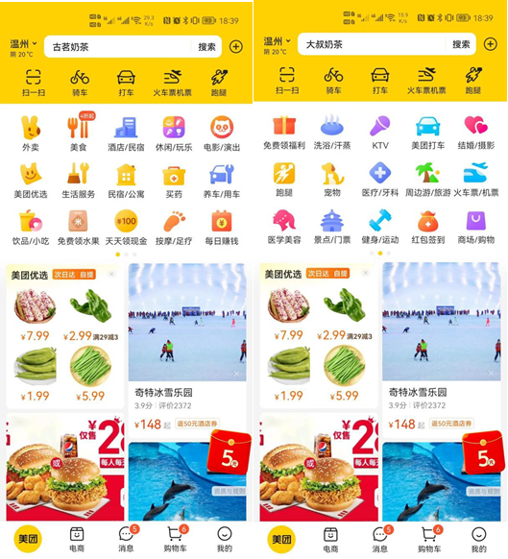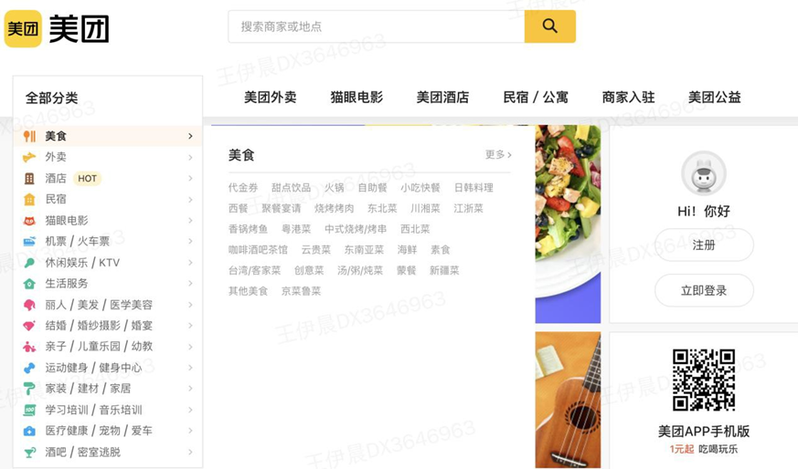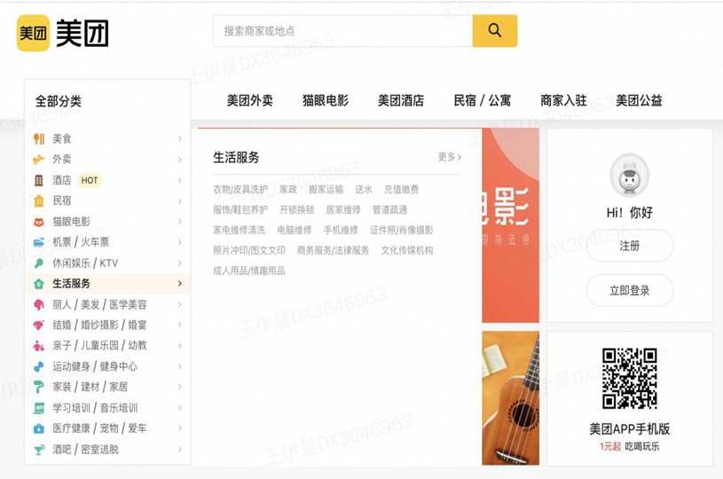

（线上业务品类示意图）

#### **4、美团消费券发放优势**

美团在发放消费券方面有如下三点优势：首先，我们聚焦受损最严重、迫切需要刺激到店消费的生活服务业；其次， 美团平台与商户的联动更密切，能够实现多场景、多层次覆盖；第三是具有更强的营销性质，有利于挖掘潜在的消费意 愿而不是补贴刚需。以上海五五消费节的平台参与促消费活 动情况为例，政府造势，多平台、全方位参与在促进消费方 面的作用非常明显。

**（1） 美团平台可服务用户消费的多个不同周期**

美团通过商户信息线上展示、用户评论信息展示、线上 交易产品等多种方式，影响消费者的行前决策和行中交易。 支付方式上有包容性，平台支持微信支付、美团支付、银联 支付（Apple pay,Huawei Pay）等支付渠道，方便用户根据不同场景选择不同的支付方式。

补贴方式更加安全，平台渠道是针对消费订单的补贴， 在核算的时候获取到的信息更多，在项目结项的时候计算拉 动消费的情况更加真实，而且够防止刷单套取补贴。

**（2） 深耕生活服务领域，全面精准触达本地商户及用户**

美团深耕生活服务领域 17  年，美团覆盖的餐饮、酒旅等行业对上游多个行业有带动作用（选择产业链上游带动作 用强或横向关联行业多的品类）刺激餐饮消费会带来商户加 大食材采购，利好上游种植生产、运输流通行业发展；刺激 旅游业消费，会横向关联交通运输业、餐饮等众多行业。

用户能够获得更多实惠，政府补贴的金额可以和平台上类似团购、买单上已有的优惠叠加，用户可以获得更大的折扣，促进消费欲望，也可以尽量避免通过补贴支付渠道在极端情况下产生的补贴后的优惠还不如平台优惠力度的问题。美团线上交易产品形式多样（团购、买单、代金券）、且产品具体使用条款可以灵活设计满足政府的实际需求。补贴更加精细化，通过平台的大数据，支持业主定制补贴地理范围、 消费层级、商圈等，做到定投定补。同时，美团拥有丰富的生活服务领域大数据积淀，能够精准触达有吃喝玩乐需求的本地用户。

**（3） 重点辐射中小企业，针对性带动生产端复苏**

美团覆盖到店餐饮、旅游等场景都是非必须的服务型消 费。选择消费弹性大的品类，避免缺乏消费弹性的生活必需 品。场景更加丰富，平台上有外卖、到店到综、酒店旅游、 交通等各种场景，可以选择补贴的场景，防止出现补贴用到 无法拉动消费或者带动消费能力很弱的场景（例如商超）。 而餐饮等生活服务正是需要激发消费者克服心理障碍到店， 刺激消费的领域，因此会真正有效、快速地刺激用户消费。 同时美团过程中引导与商家促销相结合，更大程度的影响消 费信心美团具备与商户地面联动的能力、已经计划了”安心消费节“美团还可以带动商家让利、进一步放大政府消费券的效 应、分摊压力。

**（4） 聚合多种支付方式，精准触达本地居民，覆盖更丰富的生活服务场景与商户群体**

美团现有合作银行覆盖了上百个城市，跟当地政府合作 联名卡业务，目前已有超过 600 万持卡的有生活服务消费强需求的联名卡客户，生活服务场景上的应用更宽泛，且针对 本地居民来说：联名信用卡的业务设计本身，是面向本地居 民或长期居住在当地的中国居民才能申请，和政府在安全的 情况下，合理促动本地化居民消费恢复高端吻合，且消费场 景均为持卡人日常生活所需跟美团业务也高度匹配。且美团 目前已经与信誉良好的多家银行达成合作，在交易恢复上有 助于政府有效协同银行、商户、美团共同出资，贴补终端用 户促动消费拉升。

**（5） 提升消费者安全感，助力消费复苏**

美团作为中国领先的本地生活服务平台，超 900 万商户体量，6.93 亿用户规模，以及覆盖全国近3000 个县区市， 规模效应既是公信力的佐证。疫情爆发后，美团迅速联合中 国商业联合会、中国饭店协会、中国烹饪协会、全国酒家酒 店等级评定委员会等机构，在行业内率先建立了全系“安心”标准，涵盖“安心吃”“安心住”“安心玩”“安心服务”。截至目 前，已通过线上打标签的方式，为超过 20  万家餐饮商户打标“安心餐厅”，超 9 万家服务门店打标“安心服务”，超 4 万家酒店打标“安心住”，超 3000 个旅游景点打标“安心玩”，打标商户规模还在持续增加中。同时，美团亦积极推动“安心” 运营举措，无接触点餐、安心卡、安心预约等产品已全面上线，安心码已在各城市广泛铺设入店。安心标准、安心标签、安心运营，美团以深耕行业多年的优势，已构建起“安心”复苏计划的三驾马车。

**（6） 造节经验丰富，有力刺激消费需求**

依托庞大用户基数、覆盖度高的商户数及互联网线上化 优势，美团还积极响应社会责任，推出“消费复苏”+“数字化 消费升级”计划。联合各城地方政府，以平台补贴+政府补贴 的形式，联合发放惠民优惠，刺激消费需求，助力城消费提 振复苏。

美团拥有丰富的数字化消费升级手段：一是可结合政府需求进行促消费活动规划和券包设置。二是开展各类配套营 销活动，配合美团、大众点评、美团外卖 APP 多平台线上推广资源，免费提供流量+场景传播支持，特别美团 APP 城市站点的独特运营方式，适合跨地区跨省份的客源地精准营销。三是具备成熟的技术支持与平台监管能力，全周期监控消费券使用情况，保障政府消费券活动安全开展，并总结活动效果，提交政府部门审核。

#### ****5、**美团在全国范围的知名度和美誉度**

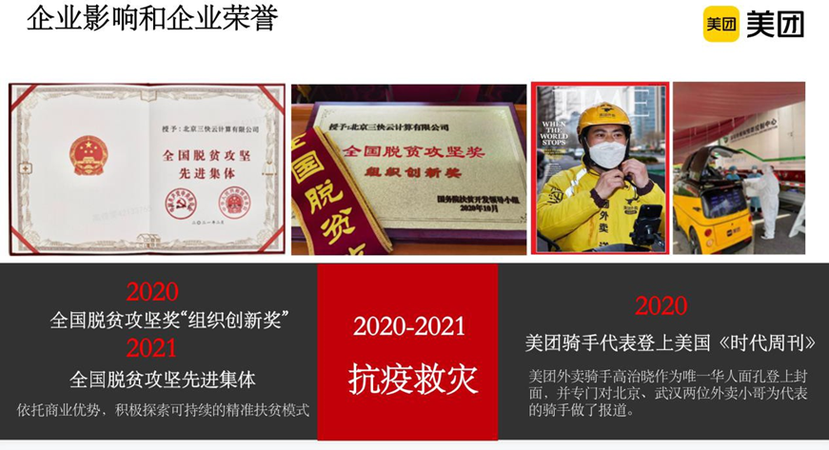

**1、连续两年获得脱贫攻坚国家荣誉称号**

美团依托商业优势，积极探索可持续的精准扶贫模式。 除了在灵活就业加大帮扶力度外，美团还依托多元业务生态， 尝试培训扶贫、消费扶贫、公益扶贫、旅游扶贫等多样化扶贫模式，实现“业务发展带动扶贫，扶贫成效反哺业务”的良 性循环。2020 年，作为为数不多的民营企业代表、仅有的两家互联网企业之一荣获全国脱贫攻坚奖“组织创新奖”。



（2020 年全国脱贫攻坚奖-组织创新奖）



（2021 年全国脱贫攻坚先进集体）

**2、2020 年美团骑手登上时代杂志封面**

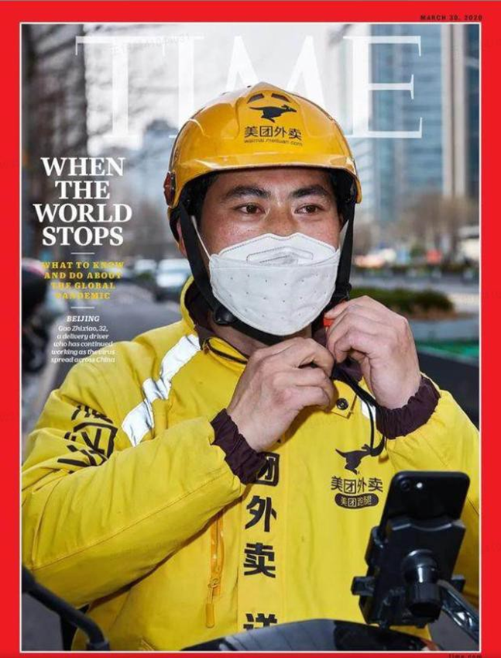  
2020 年 3 月 19 日，美国《时代周刊》发布抗疫群像， 美团外卖骑手高治晓作为唯一华人面孔登上封面。《时代周 刊》还专门对北京、武汉两位外卖小哥为代表的骑手做了报 道。

**3、积极捐赠物资款项，支持各地抗疫抗灾**

美团已成立多个抗疫、暴雨援助专项小组，协调多元社 会力量，以公益捐款、物资驰援、组织志愿者等多种方式，积极配合有关部门参与灾情救援。

**4、美团AI 无人配送解决方案获 2020 年世界互联网大会领先科技成果奖**

2020 年，美团在乌镇世界互联网大会领先科技成果发布会上，旗下AI 无人配送整体解决方案获“科技抗疫”领先成果奖。